ФЕДЕРАЛЬНОЕ ГОСУДАРСТВЕННОЕ АВТОНОМНОЕ ОБРАЗОВАТЕЛЬНОЕ УЧРЕЖДЕНИЕ ВЫСШЕГО ОБРАЗОВАНИЯ
«МОСКОВСКИЙ АВИАЦИОННЫЙ ИНСТИТУТ
(НАЦИОНАЛЬНЫЙ ИССЛЕДОВАТЕЛЬСКИЙ УНИВЕРСИТЕТ)»

Журнал практики

Институт №4 |  | «Радиоэлектроника, инфокоммуникации и информационная безопасность»
Кафедра | 402 |  |  | Учебная группа |  |  | М4О-603С-21
ФИО обучающегося |  |  | Беляков Артём Михайлович
Направление подготовки/  специальность |  |  | 11.05.01 Радиоэлектронные системы и комплексы  Радиоэлектронные системы передачи информации
 |  |  | шифр, наименование направления подготовки/специальности
Вид практики |  |  | Преддипломная
 |  |  | учебная, производственная, преддипломная или другой вид практики
Оценка за практику |  |  |  |  |  | Мазепа Роман Богданович
 |  |  |  |  |  | ФИО руководителя практики от МАИ

Москва
2027

1.Место и сроки проведения практики:

Наименование организации: | «Московский авиационный институт  (национальный исследовательский университет)» МАИ
Сроки проведения практики
дата начала практики: | 29.09.2026
дата окончания практики: | 04.01.2027

- Инструктаж по технике безопасности:
 |  | / | Мазепа Р.Б. | / |  | 29 |  | 09 | 20 | 26 | г.
^{подпись проводившего} |  | ^{расшифровка подписи} |  |  | ^{дата проведения}

- Индивидуальное задание обучающегося:
1. | Подготовка и согласование технического задания на дипломную работу:
 | «Разработка предложений по увеличению дальности и надёжности передачи
 | данных с борта беспилотного летательного аппарата».
2. | Эскизное выполнение системной части дипломной работы: декомпозиция цели на системные
 | задачи, структурная схема системы передачи данных «бортовой узел — наземный пункт».
3. | Согласование эскиза системы, методики экспериментов и выбранных методик расчёта
 | (бюджет радиолинии, модели распространения) по каждому пункту календарного плана.

- План выполнения индивидуального задания обучающегося:
№ п/п | Место проведения | Тема | Период выполнения
1 | МАИ, кафедра 402 | Формирование технического задания на разработку предложений по увеличению дальности и надёжности передачи данных с борта БПЛА; анализ вариантов канала связи (LoRa, Wi-Fi 2,4 ГГц, Wi-Fi HaLow). | 29.09.2026-10.10.2026
2 | МАИ, кафедра 402 | Согласование и утверждение темы ВКР. | 11.10.2026-24.10.2026
3 | МАИ, кафедра 402 | Системная постановка задачи: границы, ограничения и требования к системе передачи данных, декомпозиция цели на системные задачи, структурная схема стенда. | 25.10.2026-10.11.2026
4 | МАИ, кафедра 402 | Выбор методик расчёта (бюджет радиолинии, модели распространения) и методики эксперимента; испытания стенда на платформе LilyGO T-HaLow и сравнение с IEEE 802.11 на той же платформе. | 11.11.2026-19.12.2026
5 | МАИ, кафедра 402 | Подготовка отчёта по основным результатам и выводам, полученным в ходе выполнения преддипломной практики | 20.12.2026-29.12.2026
6 | МАИ, кафедра 402 | Утверждение отчета научным руководителем. Защита отчета о практике. | 30.12.2026-04.01.2027

Утверждаю
 |  | / | Мазепа Р.Б. | / |  | 29 |  | 09 | 20 | 26 | г.
^{подпись руководителя практики} |  | ^{расшифровка подписи} |  |  | ^{дата утверждения}
 |  | / | Карпухин Е.О. | / |  | 29 |  | 09 | 20 | 26 | г.
^{подпись руководителя от МАИ} |  | ^{расшифровка подписи} |  |  | ^{дата утверждения}
Ознакомлен
 |  | / | Беляков А.М. | / |  | 29 |  | 09 | 20 | 26 | г.
^{подпись обучающегося} |  | ^{расшифровка подписи} |  |  | ^{дата утверждения}

5. Отзыв руководителя практики:
Студент группы М4О-603С-21 Беляков Артём Михайлович прошёл преддипломную практику на кафедре 402 Московского авиационного института. Перед практикантом стояла задача системной постановки дипломной работы по разработке предложений по увеличению дальности и надёжности передачи данных с борта беспилотного летательного аппарата на основе технологии Wi-Fi HaLow (IEEE 802.11ah). В процессе прохождения практики студентом продемонстрированы необходимые для выполнения задания знания по тематике беспроводных сетей передачи данных и распространения радиоволн, умения в работе с персональным компьютером и дополнительными техническими средствами, а также имеющиеся навыки в разработке программных компонентов для реализации поставленной задачи. Отмечаю высокий уровень организованности студента при выполнении работы, проявление интереса к развитию достигнутого результата, инженерной и научно-исследовательской работе. Практикант выполнил задание в полном объёме. Отчёт соответствует необходимым требованиям. Материалы, изложенные в отчёте обучающегося, полностью соответствуют индивидуальному заданию. Студент заслуживает за практику оценки « ».

 |  | / | Мазепа Р.Б. | / |  | 04 |  | 01 | 20 | 27 | г.
^{подпись руководителя практики} |  | ^{расшифровка подписи} |  |  | ^{дата}
 |  | / | Карпухин Е.О. | / |  | 04 |  | 01 | 20 | 27 | г.
^{подпись руководителя от МАИ} |  | ^{расшифровка подписи} |  |  | ^{дата}

- Отчет обучающегося по практике:

Данный отчёт посвящён преддипломной практике, которая проходила на кафедре 402. Руководителем практики являлся профессор, к.т.н. Мазепа Р.Б., руководителем выпускной квалификационной работы (ВКР) — к.т.н., доцент Рощин А.Б. Основной поставленной задачей являлась системная постановка дипломной работы на тему «Разработка предложений по увеличению дальности и надёжности передачи данных с борта беспилотного летательного аппарата»: определить, какую систему исследует работа, что от неё требуется, из каких частей она состоит, и разбить цель работы на системные задачи с методами их решения.
1 Краткое описание решаемой в ВКР задачи
Беспилотные летательные аппараты (БПЛА) стали массовым инструментом мониторинга, поиска и обследования объектов [3]. Для этих задач БПЛА служит удалённым источником данных: передаёт на наземный пункт видео с бортовой камеры и телеметрию. Радиоканал при этом — самое уязвимое звено: его дальность ограничена мощностью и препятствиями, а сам канал служит основной целью средств противодействия БПЛА [2], поэтому надёжность канала определяет пригодность аппарата к работе.
Существующие каналы решают задачу лишь частично. LoRa даёт дальность в единицы–десятки километров, но скорость в единицы килобит в секунду — видео по ней не передать. Wi-Fi 2,4 ГГц передаёт видео, его скорости составляют единицы и десятки мегабит в секунду [1], но на малых скоростях он уступает по дальности и сильнее ослабляется препятствиями. Технология Wi-Fi HaLow (IEEE 802.11ah) работает в нелицензируемом диапазоне ниже 1 ГГц и сохраняет стек протоколов Wi-Fi [4], то есть потенциально закрывает нишу между LoRa и Wi-Fi 2,4 ГГц.
Цель ВКР по заданию — анализ эффективности технологии Wi-Fi HaLow на платформе LilyGO T-HaLow по сравнению с традиционными протоколами Wi-Fi по дальности, уровню сигнала (RSSI), задержке и потерям пакетов; тип БПЛА — вертолётный, стандарт связи — IEEE 802.11.
Исследуемая система — канал «точка — точка» между бортовым узлом и наземным пунктом. В её границы входят камера, бортовой процессор, радиомодули обоих концов, программы передачи и приёма и компьютер наземного пункта; планер, автопилот и навигация БПЛА остаются за границами. Внешние ограничения системы: полоса 866–868 МГц и мощность не более 14 дБм (25 мВт) по решению ГКРЧ [5]; серийная плата без доработок, в которой процессор и радиомодуль связаны только интерфейсом UART [6]; автономное питание бортового узла.
Цель работы декомпозирована на системные задачи по уровням системы «бортовой узел — радиоканал — наземный пункт». Задачи и результаты их решения в ходе практики приведены в таблице 1.
Таблица 1 – Системные задачи дипломной работы и их решение
№ | Системная задача | Метод решения | Результат
1 | Выбор технологии канала связи с БПЛА | сравнение LoRa, Wi-Fi 2,4 ГГц и Wi-Fi HaLow по дальности, скорости, проникающей способности и нормам РФ [1, 4, 5] | выбран Wi-Fi HaLow: при нормах РФ запас бюджета на 7,7 дБ больше, чем у Wi-Fi 2,4 ГГц, скорость достаточна для видео
2 | Определение границ и ограничений системы | анализ норм ГКРЧ и документации платы [5, 6] | разрешённая конфигурация: канал 2 МГц на 867 МГц, мощность не более 14 дБм
3 | Теоретическая оценка дальности | бюджет радиолинии; модели свободного пространства и двухлучевая | граница связи в единицах километров; пролёт на малой скорости 4,9 км против 2,6 км у Wi-Fi 2,4 ГГц
4 | Обоснование эксперимента | анализ допущений расчёта | перечень величин, которые даёт только измерение: фон платы, доля потерь, реальная чувствительность
5 | Выбор аппаратной платформы | сравнение доступных узлов Wi-Fi HaLow | плата LilyGO T-HaLow — самый дешёвый законченный узел с камерой; стенд из двух плат
6 | Разработка средств и методики исследования | программы стенда, журнал показателей, парные опыты в одном включении | методика с показателями: скорость, RSSI, задержка, потери, PER
7 | Поиск звена, ограничивающего пропускную способность | последовательная проверка интерфейса, процессоров и радиоканала | скорость поднята со 121 до 1063 кбит/с; ограничивает радиоканал (повторы MAC)
8 | Сравнение с IEEE 802.11 на той же платформе | парный опыт на одних платах (Wi-Fi 2,4 ГГц встроен в ESP32-S3) | ёмкость Wi-Fi 2,4 ГГц 15,7–19,2 Мбит/с; запас по сигналу у Wi-Fi HaLow больше
9 | Измерение границы связи | измерение потерь на трассе в каждом состоянии связи и пересчёт на трассу прямой видимости | Wi-Fi HaLow: связь до ≈ 1,55 км, видео до ≈ 0,31 км; Wi-Fi 2,4 ГГц: связь до ≈ 0,87 км
10 | Предложения по интеграции в БПЛА | обобщение результатов | шесть предложений по дальности и надёжности канала

2 Программные и аппаратные средства
Бортовой узел и наземный пункт построены на одинаковых платах LilyGO T-HaLow [6]: процессор ESP32-S3 с камерой OV5640 и радиомодуль Wi-Fi HaLow Taixin TX-AH, связанные интерфейсом UART. Наземный пункт передаёт принятые данные на компьютер по USB. Процессор ESP32-S3 содержит собственный приёмопередатчик Wi-Fi 2,4 ГГц, поэтому Wi-Fi HaLow и IEEE 802.11 сравниваются на одной аппаратной платформе — без влияния различий оборудования и антенн. Структурная схема системы приведена на рисунке 1.
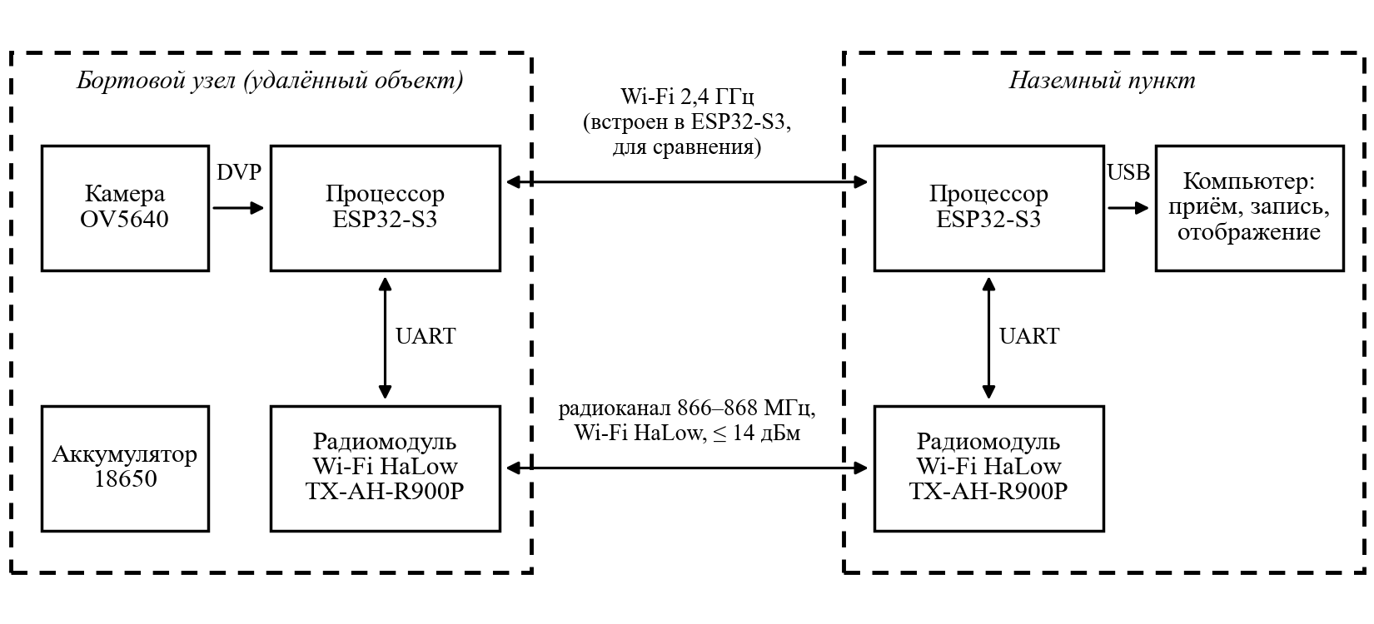
Рисунок 1 – Структурная схема системы передачи данных
В ходе практики разработаны программные средства исследования:
– встроенные программы платы камеры и платы приёмника: передача видео фрагментами с нумерацией, квитанция на каждый видеокадр, помехоустойчивый код для пропавших фрагментов, управление качеством сжатия по состоянию канала;
– доработки программы радиомодуля: драйвер UART, таймер паузы, регулятор мощности по отношению сигнал/шум, нижняя граница модуляции по уровню сигнала;
– программа приёма на компьютере: сборка и показ видео, журнал показателей канала — уровня сигнала, отношения сигнал/шум, потерь, задержки и скорости;
– варианты программ для Wi-Fi 2,4 ГГц на тех же платах, включая измерение ёмкости канала;
– программа измерения границы связи с пересчётом результатов на трассу прямой видимости.
3 Экспериментальная часть
Испытания проводились в два этапа. На лабораторном этапе (до 28.09.2026) платы располагались в помещении на расстоянии до 5 м в заводском канале 4 МГц; сигнал был сильным, поэтому искались ограничения самой платформы. С 28.09.2026 стенд работает в разрешённой конфигурации: канал 2 МГц на 867 МГц, мощность не более 14 дБм, камера — в соседней комнате на расстоянии около 5 м.
Исходно платформа передавала 121 кбит/с — на порядок меньше скорости радиоканала. Звенья проверялись по очереди. Драйвер UART радиомодуля принимал по одному байту за прерывание и при скорости 3 Мбод терял 89,5 % байтов; после изменения драйвера потери исчезли. Паузы между фрагментами, по которым модуль определяет границы кадров, занимали линию; таймер паузы модуля уменьшен, и пауза подобрана опытом (1,5 мс). Программный кодер изображения заменён двухъядерным. После этого ни интерфейс, ни процессоры не ограничивают поток: ограничивает радиоканал, эфир которого на 99 % занят передачей, в основном повторами кадров MAC.
Поскольку канал теряет заметную долю передач, доработки последнего этапа направлены на надёжность: выключен обмен RTS/CTS, лишний в сети из двух узлов [1], что подняло скорость в 1,8–2,2 раза; камера переведена в роль точки доступа и передаёт видео адресно; введены квитанция на видеокадр с окном, гибрид помехоустойчивого кодирования и досылки, инерция управления качеством и нижняя граница модуляции по уровню сигнала. Каждая доработка проверена парными опытами в одном включении питания.
Итог на трассе 5 м: полезная скорость 1063 кбит/с (видео 480 × 320, 5 видеокадров в секунду), уровень сигнала −53 дБм, задержка по квитанции в медиане 0,34–0,50 с, потери видеокадров 1,4 %. Сравнение на той же паре плат показало ёмкость Wi-Fi 2,4 ГГц 15,7–19,2 Мбит/с против около 1 Мбит/с у Wi-Fi HaLow, при этом запас по сигналу у Wi-Fi HaLow при мощности 1 дБм оказался больше, чем у Wi-Fi 2,4 ГГц при 14–20 дБм. Рост скорости по этапам показан на рисунке 2.
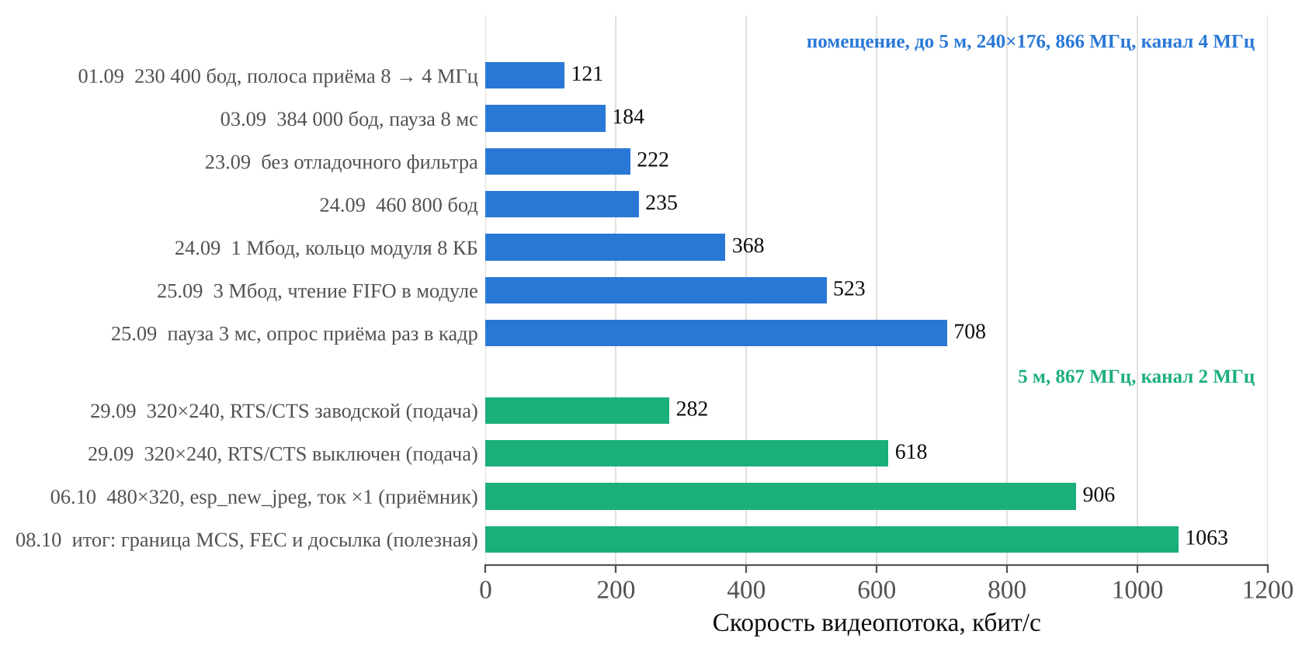
Рисунок 2 – Рост пропускной способности платформы по этапам доработки
Граница связи измерена 16.10.2026 для Wi-Fi HaLow (14 дБм) и Wi-Fi 2,4 ГГц (20 дБм) на одной паре плат и одних и тех же положениях приёмника. Для каждого состояния связи измерялись потери на трассе, а расстояние на трассе прямой видимости с теми же потерями находилось по формуле Фрииса. Видео Wi-Fi HaLow передаётся до ≈ 0,31 км (потери видеокадров 9 %), прекращается на ≈ 1,10 км, связь сохраняется до ≈ 1,55 км; у Wi-Fi 2,4 ГГц видео прекращается на ≈ 0,62 км, связь — до ≈ 0,87 км. Wi-Fi HaLow удерживает связь в 1,8 раза дальше при мощности на 6 дБ ниже; его граница связи на уровне паспортных 1200 м производителя радиомодуля, полученных при +20 дБм.
4 Выводы
– Системная постановка задачи выполнена: определены границы и ограничения системы передачи данных с борта БПЛА, цель работы разбита на десять системных задач, для каждой выбран метод решения.
– По нормам РФ Wi-Fi HaLow выигрывает у Wi-Fi 2,4 ГГц на малых скоростях и за препятствиями (запас бюджета на 7,7 дБ больше), уступает ему в скорости на порядок и превосходит LoRa по скорости на два–три порядка [1, 4, 5].
– Платформа LilyGO T-HaLow после программных доработок передаёт видео 480 × 320 со скоростью 1063 кбит/с и потерями видеокадров 1,4 %; интерфейс UART задаёт её архитектурный предел, а фактически поток ограничивают потери передач в радиоканале.
– Для дальности и надёжности канала с борта БПЛА предложено: интерфейс SPI или SDIO вместо UART, удаление радиомодуля и антенны от камеры, отказ от RTS/CTS, бортовой узел в роли точки доступа с квитанцией на видеокадр, нижняя граница модуляции по уровню сигнала, гибрид кодирования и досылки, а для вертолётного БПЛА — выбор рабочей высоты.
– Измерение границы связи на одной паре плат в пересчёте на трассу прямой видимости: Wi-Fi HaLow удерживает связь до ≈ 1,55 км против ≈ 0,87 км у Wi-Fi 2,4 ГГц, видео передаётся до ≈ 0,31 км.

Список использованной литературы:
1. Смирнова Е.В., Пролетарский А.В. и др. Технологии современных беспроводных сетей Wi-Fi: учебное пособие. – М.: Издательство МГТУ им. Н.Э. Баумана, 2017. – 446 с.
2. Литвиненко В.И., Ногинов Ю.В. Борьба с беспилотными летательными аппаратами: учебное пособие / под общ. ред. А.П. Макарова. – М.: КНОРУС, 2023. – 148 с.
3. Кошкин Р.П. Беспилотные авиационные системы. – М.: Стратегические приоритеты, 2016. – 676 с.
4. IEEE Std 802.11ah-2016. IEEE Standard for Information technology. Part 11: Wireless LAN Medium Access Control (MAC) and Physical Layer (PHY) Specifications. Amendment 2: Sub 1 GHz License Exempt Operation. – New York: IEEE, 2017.
5. О выделении полос радиочастот устройствам малого радиуса действия: решение ГКРЧ от 07.05.2007 № 07-20-03-001 (ред. от 24.12.2018).
6. T-Halow: исходные тексты, схема платы и комплект разработки модуля TX-AH / LilyGO. – URL: https://github.com/Xinyuan-LilyGO/T-Halow (дата обращения: 27.09.2026).

 |  | / | Беляков А.М. | / |  |  |  |  | 20 |  | г.
^{подпись обучающегося} |  | ^{расшифровка подписи} |  |  | ^{дата ознакомления}

